سلامت و بهداشت درس 1 تا 4 **www.elmgram.ir**

نام و نام خانوادگی

دبیرستان

**تعریف سلامت از نظر کدامیک از موارد زیر صحیح است؟**

**لغت نامه دهخدا :** رهایی یافتن

**فرهنگ معین :** بی عیب شدن

**بقراط :** تعادل میان مزاج چهارگانه شامل، سردی، گرمی، خشکی و تری**(**پیروی از بقراط)

**ابن سینا :** سلامت سرشت و حالتی است که در آن اعمال بدن به درستی سر می زند و نقطه مقابل بیماری نیست.

**دانشمندان طب سنتی :** تعادل بین مزاج چهارگانه، شامل صفرا، سودا، بلغم و خون

**2**

**با توجه به دیدگاه اسلام، در تعریف سلامت توسط سازمان جهانی بهداشت از جنبۀ .............. آن غفلت شده است.**

معنوی

**مادی**

**3**

**داشتن عملکرد مناسب در برخورد با مشکلات ، مربوط به چه بُعدی از سلامت است ؟**

**روانی**

**جسمانی**

**4**

**به ترتیب کدام گزینه مثال عوامل مؤثر بر سلامت از نظر محیطی، ژنتیکی وسبک زندگی را نشان می دهد؟**

وضعیت اشتغال، درآمد، امنیت - معیشت، تحرک، تفریح- سابقه فامیلی ابتلای به بیماری

وضعیت اشتغال، درآمد، امنیت - سابقه فامیلی ابتلای به بیماری - معیشت، تحرک، تفریح

معیشت، تحرک، تفریح- سابقه فامیلی ابتلای به بیماری - وضعیت اشتغال، درآمد، امنیت

5

**وقت گذراندن با خانواده مربوط به کدام یک از انواع خود مراقبتی است ؟**

جسمی

روانی عاطفی

اجتماعی

معنوی

6

**چربی های غیر اشباع ، در کدام یک از مواد زیر یافت می شود ؟**

**ماهی**

**گوشت**

**مرغ**

**محصولات لبنی**

**7**

**هر گرم از کدام یک انرژی بیشتری تولید می کند ؟**

**کربوهیدرات**

**چربی**

**پروتئین**

**8**

**ویتامین های** A – D – K - E**، معمولاً در کجای بدن ذخیره می شوند ؟**

ماهیچه

کبد

9

**هر چه از پایین هرم غذایی به سمت بالا حرکت می کنیم حجم گروه های غذایی ............................می شود**

**بیشتر**

**کمتر**

10

کدام گزینه در مورد، ریز مغذی هاو عوارض ناشی از کمبود آنها صحیح نیست ؟

**روی :** تأخیر در بلوغ

**کلسیم :** پوکی استخوان

**ید :** گواتر

**آهن :** کاهش سرعت رشد و به کوتاهی قد

11

**کدام یک از الگوهای چاقی در شکل زیر ، خطر ابتلا به بیماری های قلبی – عروقی را بیشتر افزایش می دهد ؟**

**الف**

**ب**

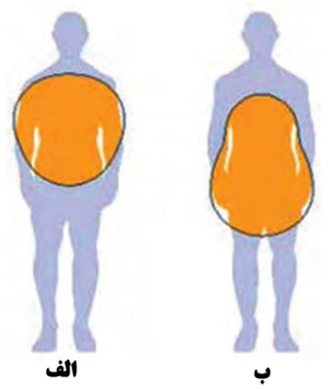

12

**کدام مورد از عوامل چاقی محسوب نمی شود ؟**

**داروها**

**فعالیت بدنی زیاد**

**عامل ژنتیک**

**بیماری های جسمی**

13

**التهاب کبد مربوط به کدام یک از عوارض چاقی است ؟ (10/98)**

**مشکلات عضلانی – استخوانی**

**مشکلات گوارشی**

**مشکلات غددی**

**سیستم عصبی**

**14**

**اختلال در عملکرد کدام غده بدن ، منجر به بیماری کوشینگ می شود ؟**

**تیروئید**

فوق کلیوی

15

**شکل مقابل مربوط به قانون تعادل انرژی است .به ترتیب موارد الف و ب چه نام دارد؟**

ب  انرژی مصرفی **الف** - انرژی دریافتی

**ب** انرژی مصرفی ب- انرژی جنبشی

**16**

**در هرم غذایی مقابل علامت سؤال مربوط به کدام گروه از مواد غذایی می باشد ؟**

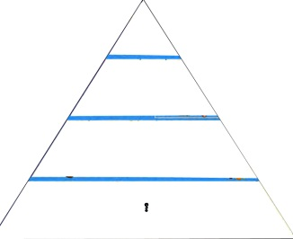 نان و غلات

­­­­گوشت و تخم مرغ

17

**خود مراقبتی ، گام اول در حفظ سلامت خویش است**

**درست**

**نادرست**

**18**

**در پیشگیري ، زمان آموزش هاي پیشگیرانه بسیار................ است .**

**کوتاه**

**بلند**

**19**

محدودهای از مقدار وزن ، که مرگ ومیر کمتری در آن رخ میدهد و افراد از تندرستی مطلوبی برخوردار ..................نام دارد.

وزن مطلوب

شاخص توده بدنی

**20**

مصرف انواع مختلفِ شش گروه اصلی مواد غذایی در **افراد برای برخورداری از تغذیه سالم اشاره به کدام اصل دارد؟**

**تعادل**

**تنوع**

**تناسب**